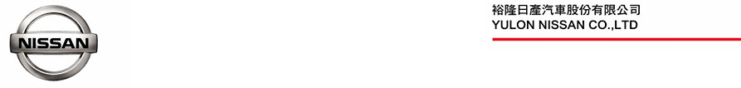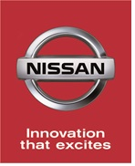2015.11.02

慶祝NISSAN勇奪J.D.POWER雙料冠軍 限時優惠最高5.7萬元
NISSAN「好禮成雙」贈3萬元配件金 再送dyson吸塵器

狂賀裕隆日產汽車榮獲汽車權威調查機構J.D.Power亞太區（註1）2015非豪華車CSI售後服務滿意度研究SM與SSI新車銷售滿意度研究SM雙料冠軍，裕隆日產特別推出「好禮成雙」超優惠方案，即日起至11月底止，入主NISSAN國產全車系，加碼贈送3萬配件金，再送精品家電dyson DC63吸塵器，總價值高達新臺幣5萬7千元，敬請把握入主NISSAN最佳良機。

NISSAN 勇奪J.D.Power雙料冠軍 業界表現最優
秉持安心、舒適、節能理念，裕隆日產汽車獲得2015新車SSI銷售滿意度研究SM及CSI售後服務滿意度研究SM雙料冠軍殊榮，亦連續兩年蟬聯非豪華車品牌（CSI）售後服務滿意度排名第一，NISSAN不斷精進創新、貼心與專業的服務，全面贏得顧客的信賴與肯定。

好禮成雙 購車即贈總價值超過5萬元優惠
裕隆日產表示，榮耀回饋喜愛NISSAN的廣大消費者，特別推出「好禮成雙」超優惠方案（註2），即日起入主NISSAN國產全車系，即贈3萬元配件金，不僅全面提升愛車配備，還可將精品家電dyson DC63吸塵器一起帶回家，總價值高達新臺幣5萬7千元。

敬請把握史上最佳購買良機，前往NISSAN展示中心體驗「安心、舒適、節能」的車款與服務，活動辦法及條件詳情請洽全國展示中心或上官網查詢。

註1：雙料冠軍係指J.D. Power 2015年台灣新車銷售滿意度研究SM(SSI)及售後服務滿意度研究SM(CSI)調查之非豪華汽車品牌結果。想了解更多有關訊息，請到www.jdpower.com/corporate 網站查詢。
註2：於本專案活動期間即自2015/11/1起至2015/11/30止，訂購NISSAN全車系並完成新車領牌者，可獲DYSON DC63 Turbinehead桃紅款吸塵器乙台(市價27,500元)，購車程序完成後於NISSAN經銷公司領取。贈品以實物為準，恕不接受更換或折抵現金，贈品若有任何疑問請逕洽DYSON客服專線0800-251-209，裕隆日產汽車不負任何贈品擔保責任。訂購NISSAN國產車並完成新車領牌者，加碼贈送新臺幣3萬元配件金，詳細交易條件請洽各經銷公司，經銷公司並保留最後核准與否權利。以上優惠活動，皆不適用大宗批(標)售、營業用車及租賃業者及政府機關。其他活動詳情請洽NISSAN展示中心或參閱NISSAN官網活動網頁說明。

###

聯絡方式：
裕隆日產汽車股份有限公司 公關室
媒體專線：0800-371-171
公司網站：www.nissan.com.tw

